GABUNGAN ALUR KASAR DARI DIAGRAM + SKPL
MICROLIT + RANCANGAN LMS SASMA

I. Interpretasi Diagram Anda → Halaman & Fitur Khusus Dosen
Berikut adalah penjabaran halaman yang terlihat pada diagram alur yang Anda lampirkan:
Diagram menunjukkan alur:
- Login
- Role (Mahasiswa / Dosen)
- Masuk ke Dashboard Dosen
- Dosen → Halaman (Beranda, Manajemen Pengguna, Monitoring Pembelajaran, Micro-learning, Pengaturan)
- Kemudian tiap halaman memiliki sub-fitur.
- Mari saya jabarkan versi finalnya berikut fitur-fiturnya:

- Halaman Beranda (Dashboard Dosen)
Fokus: Menampilkan ringkasan pembelajaran dan aktivitas kelas.
Fitur:
1. Card Pembelajaran Terakhir
- Menampilkan modul yang terakhir dibuat / diedit
- Shortcut untuk membuka modul tersebut
2. Card Progress Modul (berdasarkan waktu / penyelesaian)
- Grafik progress mahasiswa
- Persentase penyelesaian per micro-unit
- Waktu rata-rata akses modul
3. Card Mahasiswa yang Terdaftar
- Daftar mahasiswa per kelas
- Jumlah yang aktif / pasif
- Akses cepat ke profil mahasiswa
4. Notifikasi Dosen
- Tugas masuk
- Permintaan revisi
- Peer review selesai
- Diskusi baru

- Halaman Manajemen Pengguna (Dosen-level User Management)
Fokus: Mengelola mahasiswa pada kelas yang diampu.
Fitur:
1. Filter Mahasiswa
- Disetujui
- Pending
- Ditolak
2. Card Data Mahasiswa
- Nama, NIM, email
- Status akun
- Jumlah modul yang sudah dikerjakan
- Progress individu
- Akses cepat ke detail mahasiswa
3. Approve / Reject Mahasiswa
- Konfirmasi yang menunggu bergabung
4. Ekspor Data Mahasiswa
- CSV / Excel

- Halaman Monitoring Pembelajaran
Fokus: Memantau performa dan progress mahasiswa.
Fitur:
1. Card Progress Modul
- Progress keseluruhan mahasiswa untuk modul tertentu
2. Card Progress Mahasiswa
- Progress mahasiswa terhadap modul
- Waktu akses
- Total durasi belajar
- Tingkat penyelesaian micro-unit
3. Tracking Kesulitan Mahasiswa
- Bagian modul yang sering gagal / tidak dibuka
- Insight learning analytics
4. Grafik Monitoring
- Line chart (penyelesaian mingguan)
- Radar chart (kemampuan literasi — dari SKPL)

- Halaman Micro-Learning (Pembuatan & Pengelolaan Modul)
Fokus: Tempat dosen membuat konten berdasarkan sintaks MicroLit.
Sub-halaman:
- Inisiasi / Lit-Starter
- Micro-Reader
- Reflect-Sync
- Micro-Writing
- Peer Review Lab
- Umpan Balik & Revisi
Fitur Inti:
- Pembuatan modul microlearning
- Upload video mikro
- Edit teks bacaan
- Tambah kuis
- Tambah diskusi
- Analitik per modul

- Halaman Pengaturan
Fitur:
- Edit profil
- Setting password
- Preferensi notifikasi
- Manajemen kelas (nama kelas, deskripsi)
- Logout

II. Sitemap Visual (Teks Hierarki)
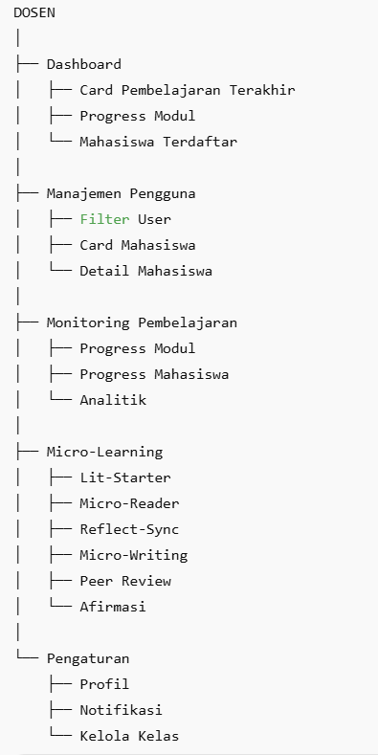

III. User Flow Diagram (Teks)
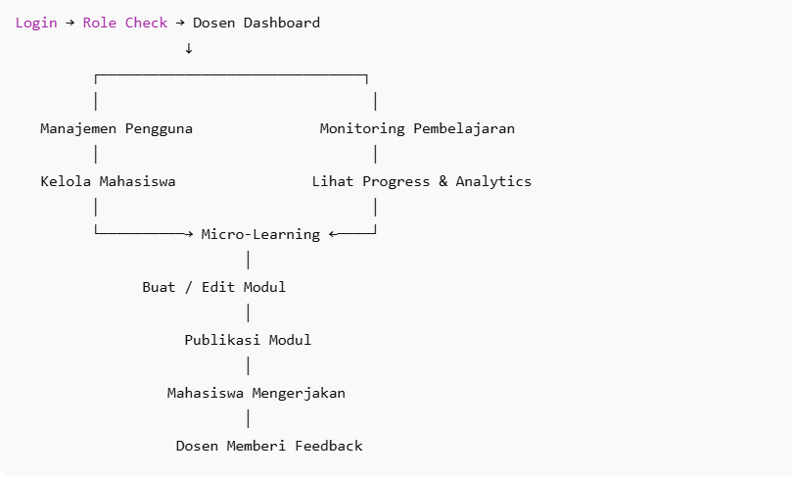

IV. ERD (Modul Dosen)
USER (Dosen & Mahasiswa)
- user_id (PK)
- role
- name
- email
- password

CLASS
- class_id (PK)
- class_name
- description
- created_by (FK → USER)

USER_CLASS
- id (PK)
- user_id (FK)
- class_id (FK)
- status (approved/pending)

MODULE
- module_id (PK)
- class_id (FK)
- title
- description

MICROUNIT
- unit_id (PK)
- module_id (FK)
- type (starter/reader/reflect/write/review)
- content

QUIZ
- quiz_id (PK)
- module_id (FK)

STUDENT_PROGRESS
- progress_id (PK)
- user_id (FK)
- module_id (FK)
- completion_percent
- last_access

WRITING_SUBMISSION
- submission_id (PK)
- user_id (FK)
- module_id (FK)
- text
- version

V. Prioritas Pengembangan (MVP → FINAL)
- MVP (Minimum Viable Product)
- Login & Role
- Dashboard
- Micro-learning basic:
  - Lit-Starter (video + pertanyaan)
  - Micro-Reader (materi teks)
- Monitoring sederhana:
  - Progress modul
- Pengaturan dasar
- Tahap Menengah
- Kuis mikro
- Diskusi / Reflect-Sync
- Tugas Micro-Writing
- Penilaian oleh dosen

- Tahap Final
- Peer review
- Voice feedback
- Analytics lengkap
- Badge gamifikasi
- Version control revisi
- Import eksternal (YouTube/Drive)

VI. Struktur Project Frontend (HTML/CSS/JS + Node.js)
- 1. Struktur Folder
- mikrolit-lms/
- │
- ├── frontend/
- │ ├── index.html
- │ ├── dashboard.html
- │ ├── modul/
- │ │ ├── starter.html
- │ │ ├── reader.html
- │ │ ├── reflect.html
- │ │ ├── writing.html
- │ │ └── review.html
- │ ├── assets/
- │ │ ├── css/
- │ │ │ ├── main.css
- │ │ │ └── dashboard.css
- │ │ ├── js/
- │ │ │ ├── main.js
- │ │ │ ├── api.js
- │ │ │ └── dashboard.js
- │ │ └── images/
- │ └── components/
- │ ├── navbar.html
- │ ├── sidebar.html
- │ └── card.html
- │
- └── backend/
- ├── server.js
- ├── package.json
- ├── routes/
- ├── controllers/
- ├── models/
- ├── config/
- └── middleware/

VII. Tahapan Persiapan Pembuatan Sistem LMS
- 1. Tahap Perencanaan
- Finalisasi fitur
- Finalisasi halaman
- Buat ERD, user flow, dan sitemap
- Draft UI/UX sederhana
- 2. Tahap Pembangunan Backend
- Setup Node.js + Express
- Setup database (MySQL/PostgreSQL)
- Autentikasi (JWT / session)
- Model:
  - User
  - Class
  - Module
  - Micro-unit
  - Progress
- 3. Tahap Pembangunan Frontend
- Template dasar HTML
- Navbar, sidebar
- Dashboard layout
- Form modul micro-learning
- 4. Integrasi Frontend–Backend
- API fetch: login, modul, upload
- 5. Testing
- Unit test
- Integration test
- UX checking
- 6. Deployment
- Hosting backend (Railway / Render / VPS)
- Hosting frontend (Vercel / Netlify)

